Mieli mokiniai,
Kviečiu Jus dalyvauti
vilnos vėlimo būrelyje.
Ką sudomino, lauksiu Jūsų Tėvelių skambučių iki 2015-09-10
tel. nr.: 8 620 31058
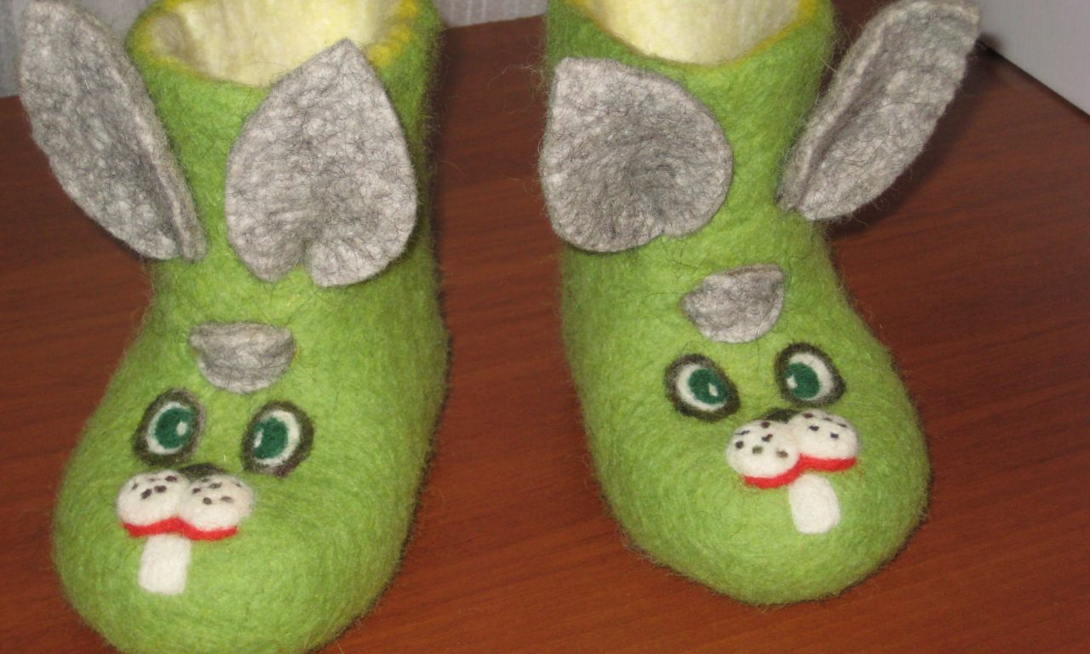
Vadovė Regina

